Тема Оборотные средства торговых организаций

Анализ платежеспособности и ликвидности предприятия

Одним из индикаторов финансового положения предприятия является его платежеспособность, т.е. возможность наличными денежными ресурсами своевременно погашать свои платежные обязательства. Различают текущую платежеспособность, которая сложилась на текущий момент времени, и перспективную платежеспособность, которая ожидается в краткосрочной, среднесрочной и долгосрочной перспективе.
Текущая (техническая) платежеспособность означает наличие в достаточном объеме денежных средств и их эквивалентов для расчетов по кредиторской задолженности, требующей немедленного погашения. Отсюда основными индикаторами текущей платежеспособности является наличие достаточной суммы денежных средств и отсутствие у предприятия просроченных долговых обязательств.
Перспективная платежеспособность обеспечивается согласованностью обязательств и платежных средств в течение прогнозного периода, которая в свою очередь зависит от состава, объемов и степени ликвидности текущих активов, а также от объемов, состава и скорости созревания текущих обязательств к погашению.
При внутреннем анализе платежеспособность прогнозируется на основании изучения денежных потоков. Внешний анализ платежеспособности осуществляется, как правило, на основе изучения показателей ликвидности.
В экономической литературе принято различать ликвидность активов, ликвидность баланса и ликвидность предприятия.
Под ликвидностью актива понимается способность его трансформации в денежные средства, а степень ликвидности актива определяется промежутком времени, необходимом для его превращения в денежную форму. Чем меньше требуется времени для инкассации данного актива, тем выше его ликвидность. При этом следует различать понятие ликвидности совокупных активов как возможность их быстрой реализации при банкротстве и самоликвидации предприятия и понятие ликвидности оборотных активов, обеспечивающей текущую его платежеспособность. Здесь имеется в виду, что каждый вид оборотных активов должен пройти соответствующие стадии операционного цикла, прежде чем трансформироваться в денежную наличность:
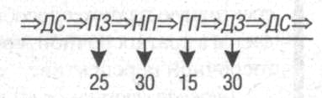
Так, например, денежные средства (ДС), вложенные в производственные запасы (ПЗ), должны последовательно пройти стадии незавершенного производства (НП), готовой продукции (ГП), дебиторской задолженности (ДЗ) и только после этого они придут к своей исходной форме (в приведенном примере через 100 дней).
Ликвидность баланса — возможность субъекта хозяйствования обратить активы в наличность и погасить свои платежные обязательства, а точнее — это степень покрытия долговых обязательств предприятия его активами, срок превращения которых в денежную наличность соответствует сроку погашения платежных обязательств. Качественное отличие этого понятия от ликвидности активов в том, что ликвидность баланса отражает меру согласованности объемов и ликвидности активов с размерами и сроками погашения обязательств, в то время как ликвидность активов определяется безотносительно к пассиву баланса.
Ликвидность предприятия — более общее понятие, чем ликвидность баланса. Ликвидность баланса предполагает изыскание платежных средств только за счет внутренних источников (реализации активов). Но предприятие может привлечь заемные средства со стороны, если у него имеется соответствующий имидж в деловом мире и достаточно высокий уровень инвестиционной привлекательности. Поэтому, оценивая ликвидность предприятия, надо учитывать его финансовую гибкость, т.е. способность занимать средства из разных источников, увеличивать акционерный капитал, продавать активы, быстро реагировать на конъюнктуру рынка и т.д.
Таким образом, понятия платежеспособности и ликвидности очень близки, но второе более емкое. От степени ликвидности баланса зависит платежеспособность предприятия. В то же время ликвидность характеризует как текущее состояние расчетов, так и перспективу. Предприятие может быть платежеспособным на отчетную дату, но иметь неблагоприятные возможности в будущем, и наоборот.
Рис. 1. Взаимосвязь между показателями ликвидности и платежеспособности
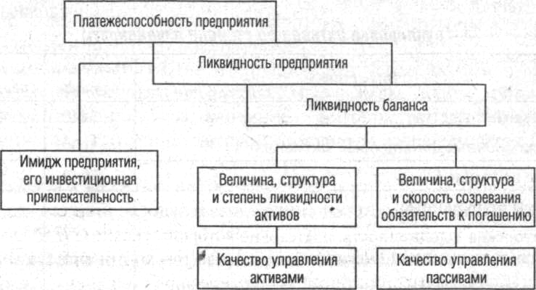
предприятия

На рис. 1 показана блок-схема, отражающая взаимосвязь между платежеспособностью, ликвидностью предприятия и ликвидностью баланса, которую можно сравнить с многоэтажным зданием, где все этажи равнозначны, но второй этаж нельзя возвести без первого, а третий без первого и второго. Если рухнет первый, то и все остальные развалятся. Следовательно, ликвидность баланса, которая базируется на равновесии активов и пассивов, является основой (фундаментом) платежеспособности и ликвидности предприятия. Иными словами, ликвидность — это способ поддержания платежеспособности. Но в то же время, если предприятие имеет высокий имидж и постоянно является платежеспособным, то ему легче поддерживать свою ликвидность.
Анализ ликвидности баланса заключается в сравнении средств по активу, сгруппированных по степени убывающей ликвидности (табл. 1), с краткосрочными обязательствами по пассиву, которые группируются по степени срочности их погашения.
Таблица 1 Группировка активов по степени ликвидности
Вид актива | На начало  периода | На конец  периода
Денежные средства | 3440 | 4045
Краткосрочные финансовые вложения | 1600 | 1460
Итого по группе 1 | 5040 | 5505
Товары отгруженные | — | —
Дебиторская задолженность, платежи по которой ожидаются в течение 12 месяцев | 6615 | 10350
Налог на добавленную стоимость по приобретенным ценностям | 1600 | 2050
Итого по группе 2 | 8215 | 12 400
Готовая продукция | 2125 | 3545
Сырье и материалы | 10 000 | 13 500
Незавершенное производство | 2420 | 2750
Итого по группе 3 | 14 545 | 19 795
Внеоборотные активы | 17 700 | 18 800
Долгосрочная дебиторская задолженность | — | —
Итого по группе 4 | 17 700 | 18 800
Неликвидные активы (группа 5) | 200 | 300
Всего | 45 700 | 56 800

Первая группа (А₁) включает в себя абсолютно ликвидные активы, такие как денежная наличность и краткосрочные финансовые вложения.
Ко второй группе (А₂) относятся быстро реализуемые активы: товары отгруженные, дебиторская задолженность со сроком погашения до 12 месяцев и НДС по приобретенным ценностям. Ликвидность этой группы оборотных активов зависит от своевременности отгрузки продукции, оформления банковских документов, скорости платежного документооборота в банках, от спроса на продукцию, ее конкурентоспособности, платежеспособности покупателей, форм расчетов и др.
Значительно больший срок понадобится для превращения производственных запасов, незавершенного производства, готовой продукции в денежную наличность. Поэтому они отнесены к третьей группе медленно реализуемых активов (А₃).
Четвертая группа (А₄) — это труднореализуемые активы, куда входят основные средства, нематериальные активы, долгосрочные финансовые вложения, незавершенное строительство, дебиторская задолженность, платежи по которой ожидаются более чем через 12 месяцев.
Пятая группа (А₅) — неликвидные активы (безнадежная дебиторская задолженность, неходовые, залежалые материальные ценности, расходы будущих периодов).
Соответственно на пять групп разбиваются и обязательства предприятия:
П₁ — наиболее срочные обязательства, которые должны быть погашены в течение текущего месяца (кредиторская задолженность и кредиты банка, сроки возврата которых наступили);
П₂ — среднесрочные обязательства со сроком погашения до одного года (краткосрочные кредиты банка);
П₃ — долгосрочные обязательства (долгосрочные кредиты банка и займы);
П₄ — собственный (акционерный) капитал, находящийся постоянно в распоряжении предприятия;
П₅—доходы будущих периодов, которые предполагается получить в перспективе.
Баланс считается абсолютно ликвидным, если:

Изучение соотношений этих групп активов и пассивов за несколько периодов позволит установить тенденции изменения в структуре баланса и его ликвидности.
При этом следует учитывать риск недостаточной ликвидности, когда недостает высоколиквидных средств для погашения обязательств, и риск излишней ликвидности, когда из-за избытка высоколиквидных активов, которые, как правило, являются низкодоходными, происходит потеря прибыли для предприятия.
Наряду с абсолютными показателями для оценки ликвидности предприятия рассчитывают следующие относительные показатели: коэффициент текущей ликвидности, коэффициент быстрой ликвидности и коэффициент абсолютной ликвидности (табл. 2).
Таблица 2 Показатели ликвидности предприятия
Показатель | На начало  периода | На конец  периода | Изменение
Коэффициент абсолютной ликвидности | 0,32 | 0,25 | -0,07
Коэффициент быстрой ликвидности | 0,85 | 0,83 | -0,02
Коэффициент текущей ликвидности | 1,79 | 1,74 | -0,05

Данные показатели представляют интерес не только для руководства предприятия, но и для внешних субъектов анализа: коэффициент абсолютной ликвидности представляет интерес для поставщиков сырья и материалов, коэффициент быстрой ликвидности — для банков, коэффициент текущей ликвидности — для инвесторов.
Коэффициент абсолютной ликвидности (норма денежных резервов) определяется отношением денежных средств и краткосрочных финансовых вложений ко всей сумме краткосрочных долгов предприятия. На данном предприятии его величина на начало года — 0,32 (5040 / 15 500), на конец — 0,25 (5505 /21 700). Его уровень показывает, какая часть краткосрочных обязательств может быть погашена за счет имеющейся денежной наличности. Чем выше его величина, тем больше гарантия погашения долгов. Однако и при небольшом его значении предприятие может быть всегда платежеспособным, если сумеет сбалансировать и синхронизировать приток и отток денежных средств по объему и срокам. Поэтому каких-либо общих нормативов и рекомендаций по уровню данного показателя не существует. Дополняет общую картину платежеспособности предприятия наличие или отсутствие у него просроченных обязательств, их частота и длительность.
Коэффициент быстрой (срочной) ликвидности — отношение денежных средств, краткосрочных финансовых вложений и краткосрочной дебиторской задолженности, платежи по которой ожидаются в течение 12 месяцев после отчетной даты, к сумме краткосрочных финансовых обязательств. В примере на начало года величина этого коэффициента составляет 0,85 (13 255 / 15 500), а на конец — 0,83 (17 905 /21 700). Удовлетворяет обычно соотношение 0,7-1. Однако оно может оказаться недостаточным, если большую долю ликвидных средств составляет дебиторская задолженность, часть которой трудно своевременно взыскать. В таких случаях требуется соотношение большее. Если в составе оборотных активов значительную долю занимают денежные средства и их эквиваленты (ценные бумаги), то это соотношение может быть меньшим.
Коэффициент текущей ликвидности (общий коэффициент покрытия долгов) — отношение всей суммы оборотных активов, включая запасы, за минусом расходов будущих периодов, к общей сумме краткосрочных обязательств. Он показывает степень, в которой оборотные активы покрывают оборотные пассивы.
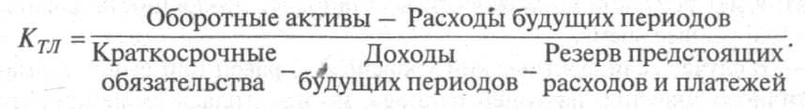
Превышение оборотных активов над краткосрочными финансовыми обязательствами обеспечивает резервный запас для компенсации убытков, которые может понести предприятие при размещении и ликвидации всех оборотных активов, кроме наличности. Чем больше величина этого запаса, тем больше уверенность кредиторов, что долги будут погашены. Удовлетворяет обычно коэффициент > 2. В примере величина его на начало года составляет 1,79 (27 800 /15 500), на конец — 1,74 (37 700/ 21 700), т.е. наметилась тенденция к понижению его уровня.
Однако обосновать единый норматив данного показателя для всех отраслей практически невозможно, так как его уровень зависит от сферы деятельности, структуры и качества активов, длительности операционного цикла, скорости погашения кредиторской задолженности и т.д.
В Республике Беларусь, к примеру, установлен минимальный его уровень: для промышленных предприятий — 1,7, сельскохозяйственных предприятий — 1,5, для строительных организаций — 1,2, транспорта — 1,3, торговли — 1,0 и т.д.
Если коэффициент текущей ликвидности меньше норматива, но наметилась тенденция его роста, то определяется коэффициент восстановления ликвидности (K_{в.л}) за период, равный шести месяцам:
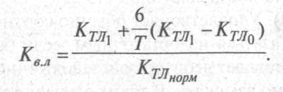
где К_{ТЛ1} и K_{ТЛ0} — соответственно фактическое значение коэффициента ликвидности в конце и начале отчетного периода;
К_{ТЛнорм} — нормативное значение коэффициента текущей ликвидности;
6 — период восстановления ликвидности, мес.;
Т — отчетный период, мес.
Если K_{в.л} > 1, то у предприятия есть реальная возможность восстановить ликвидность баланса, и наоборот, если K_{в.л} < 1 — у предприятия нет реальной возможности восстановить ликвидность баланса в ближайшее время.
В случае если фактический уровень К_{тл} равен или выше нормативного значения на конец периода, но наметилась тенденция его снижения, рассчитывают коэффициент утраты ликвидности (К_{у л}) за период, равный трем месяцам:
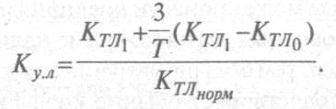
Если K_{у.л} >1, то предприятие имеет реальную возможность сохранить ликвидность баланса в течение трех месяцев, и наоборот.
В условиях инфляционной среды во избежание искажающего воздействия инфляции при определении влияния факторов на изменение коэффициента ликвидности в расчет следует принимать не абсолютный прирост текущих активов и пассивов, а изменение их доли в общей валюте баланса (рис. 2).
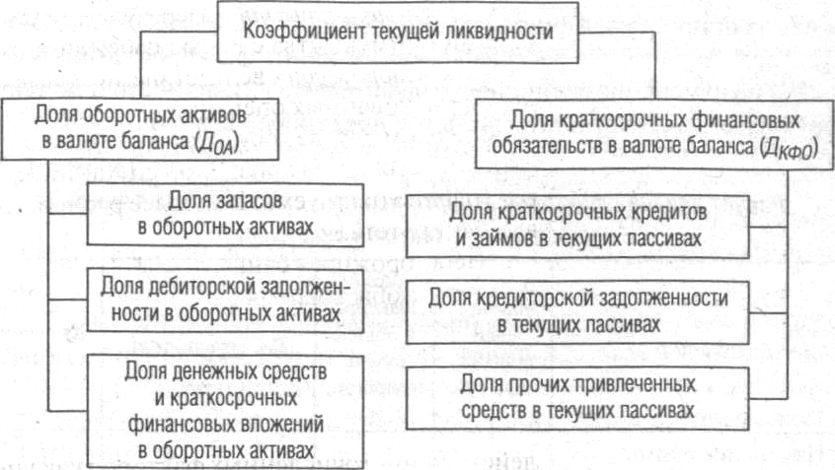
Рис. 2. Структурно-логическая модель факторного анализа коэффициента текущей ликвидности

В первую очередь необходимо определить, как изменился коэффициент ликвидности за счет факторов первого порядка:
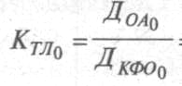
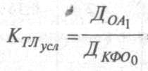
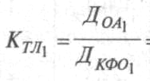
Изменение уровня коэффициента текущей ликвидности общее: 1,74- 1,79 = -0,05, в том числе за счет изменения удельного веса: оборотных активов 1,95- 1,79 =+0,16, текущих обязательств 1,74 — 1,95 = —0,21.
Затем способом пропорционального деления эти приросты можно разложить по факторам второго порядка. Для этого долю каждой статьи оборотных активов в общем изменении их суммы нужно умножить на прирост коэффициента текущей ликвидности за счет данного фактора. Аналогично рассчитывается влияние факторов второго порядка на изменение величины коэффициента ликвидности и по текущим пассивам. Результаты расчетов представлены в табл. 3.

Таблица 3 Расчет влияния факторов второго порядка на изменение величины коэффициента текущей ликвидности
Фактор | Абсолютный прирост, млн. руб. | Доля фактора в обшей сумме  прироста,  % | Расчет влияния | Уровень влияния
Изменение суммы оборотных активов | +9900 | 100,0 | 1,95-1,79 | +0,16
В том числе:
запасов (включая НДС минус расходы будущих периодов) | +5700 | 57,6 | 0,16x57,6/100 | +0,092
дебиторской задолженности | +3735 | 37,7 | 0,16x37,7/100 | +0,06
денежных средств и КФВ | +465 | 4,7 | 0,16x4,7/100 | +0,008
Изменение суммы краткосрочных обязательств | +6200 | 100,0 | 1,74-1,95 | -0,21
В том числе:
кредитов банка | +2000 | 32,3 | -0,21x32,3/100 | -0,07
кредиторской задолженности | +4200 | 67,7 | -0,21x67,7/100 | -0,14

Рассматривая показатели ликвидности, следует иметь в виду, что величина их является довольно условной, поскольку ликвидность активов и срочность обязательств по бухгалтерскому балансу можно определить довольно приблизительно. Так, ликвидность запасов зависит от их оборачиваемости, доли дефицитных, залежалых материалов и готовой продукции. Ликвидность дебиторской задолженности также зависит от скорости ее оборачиваемости, доли просроченных платежей и нереальных для взыскания. Увеличение доли неликвидных запасов, просроченной дебиторской задолженности, просроченных векселей и т.д. свидетельствует об ухудшении ликвидности активов. По этим причинам предприятие может иметь высокое значение коэффициента ликвидности, а в реальной действительности быть неплатежеспособным. Поэтому радикальное повышение точности оценки ликвидности достигается в ходе внутреннего анализа на основе данных аналитического бухгалтерского учета.
В ходе внутреннего анализа можно определить не только меру согласованности объемов оборотных активов с объемами платежных обязательств, но и скорость трансформации оборотных активов в денежную наличность, и реальные сроки погашения кредиторской задолженности.
Средняя кумулятивная скорость созревания всех текущих обязательств к погашению определяется следующим образом:
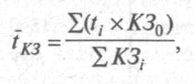
а средняя сумма созревания всех текущих обязательств к погашению
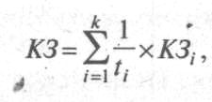
где $\overline{t_{i}}$ — срок до погашения i-го вида кредиторской задолженности, дни;
КЗ_{i} — сумма i-го вида краткосрочных обязательств.
К примеру, задолженность в сумме 3000 млн. руб. предприятию следует погасить через 90 дней, 2000 млн. руб. — через двадцать дней, 800 млн. руб. — через десять дней и 200 млн. руб. — через пять дней. Средняя скорость и сумма созревания данных долгов составят
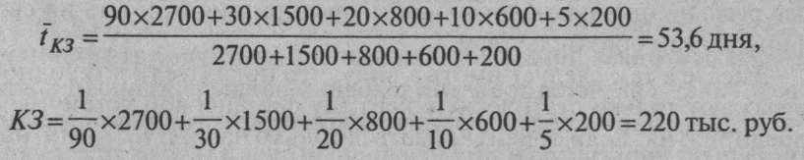
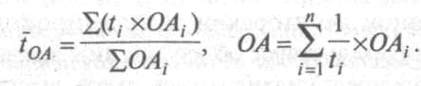
Аналогичным образом определяется средневзвешенная скорость и сумма конвертируемости оборотных активов в денежную наличность, если абсолютно ликвидные активы (денежные средства) принять за единицу:
где t_{i} — срок до трансформации i -го вида оборотных активов в денежную наличность, дни;
1/t_{i} — коэффициент (степень) ликвидности актива, значение которого уменьшается по мере снижения способности актива превращаться в денежную наличность;
OA_{i} — величина i -го вида оборотных активов.
Пример.
Вид оборотных активов | Сумма на текущую дату, млн. руб. | Период до трансформации в денежную наличность, дни
Производственные запасы | 5000 | 100
Незавершенное производство | 1500 | 75
Готовая продукция | 600 | 40
Дебиторы:
X | 500 | 25
Y | 400 | 20
Z | 500 | 10
К | 300 | 5
Итого | 8800 | 74,8
Средняя скорость трансформации оборотных активов в денежные средства составляет соответственно 74,8 дня, а средняя сумма — 235 млн. руб.
Соотношение данных показателей ($\overline{t}$_{ОА} /$\overline{t}$_{K3} и OA/КЗ) позволит более реально оценивать способность предприятия отвечать по своим финансовым обязательствам.
Вместе с тем следует иметь в виду, что показатели ликвидности отражают только статическую картину финансовой устойчивости предприятия. Если ориентироваться только на них, то можно не заметить угрозы технической неплатежеспособности предприятия, которая является основной причиной банкротства хозяйствующих субъектов.
Оценка платежеспособности предприятия
Для оперативного внутреннего анализа текущей платежеспособности, ежедневного контроля за поступлением средств от продажи продукции, погашения дебиторской задолженности и прочими поступлениями денежных средств, а также для контроля за выполнением платежных обязательств перед поставщиками, банками и прочими кредиторами составляется платежный календарь, в котором, с одной стороны, подсчитываются наличные и ожидаемые платежные средства, а с другой — платежные обязательства на этот же период (1,5, 10, 15 дней, 1 мес).
Оперативный платежный календарь составляется на основе данных об отгрузке и реализации продукции, о закупках средств производства, документов о расчетах по оплате труда, на выдачу авансов работникам, выписок со счетов банков и других (табл.4).
Для определения текущей платежеспособности необходимо платежные средства на соответствующую дату сравнить с платежными обязательствами на эту же дату. Идеальный вариант, если коэффициент будет составлять единицу или немного больше. В данном примере он составляет 1,1.
Платежный календарь обеспечивает ежедневный контроль за поступлением и расходованием денежных средств, позволяет синхронизировать положительные и отрицательные денежные потоки, определить приоритетность платежей по степени их влияния на финансовые результаты. Таким образом, он является важным инструментом оперативного управления текущей платежеспособностью предприятия.

Таблица 4 Оперативный платежный календарь на 10.01
Платежные средства | Сумма, млн. руб | Платежные средства | Сумма, млн. руб
Остаток денежных средств:  в кассе  на счетах в банке | -  2500 | Выплата заработной платы | 1050
Остаток денежных средств:  в кассе  на счетах в банке | -  2500 | Отчисления в фонд социальной защиты | 320
Ценные бумаги со сроком погашения до 10.01 | 50 | Платежи в бюджет и внебюджетные фонды | 1130
Поступления денежных средств до 10.01:  от реализации продукции  от прочей реализации  от финансовой деятельности | 5250  185  - | Оплата счетов поставщиков и подрядчиков | 4150
 | 5250  185  - | Оплата процентов за кредиты банка | 180
 | 5250  185  - | Возврат кредита | 850
Авансы, полученные от покупателей | 500 | Погашение прочей кредиторской задолженности | 170
Кредиты, займы | - | Итого | 7850
Погашение просроченной дебиторской задолженности | 120 | Превышение платежных средств над обязательствами | 785
Прочие | 30 | Превышение платежных средств над обязательствами | 785
Баланс | 8635 | Баланс | 8635

Низкий уровень платежеспособности, выражающийся в недостатке денежной наличности и наличии просроченных платежей, может быть случайным (временным) и хроническим (длительным). Поэтому, анализируя состояние платежеспособности предприятия, нужно рассматривать причины финансовых затруднений, частоту их образования и продолжительность просроченных долгов. Причинами неплатежеспособности могут быть:
а) невыполнение плана по производству и реализации продукции, повышение ее себестоимости, невыполнение плана прибыли и как результат недостаток собственных источников самофинансирования предприятия;
б) неправильное использование оборотного капитала: отвлечение средств в дебиторскую задолженность, вложение в сверхплановые запасы и на прочие цели, которые временно не имеют источников финансирования;
в) иногда причиной неплатежеспособности является не бесхозяйственность предприятия, а несостоятельность его клиентов;
г) высокий уровень налогообложения, штрафных санкций за несвоевременную или неполную уплату налогов также может стать одной из причин неплатежеспособности субъекта хозяйствования.
Для выяснения причин изменения показателей платежеспособности большое значение имеет анализ выполнения плана по притоку и оттоку денежных средств. Для этого данные отчета о движении денежных средств сравнивают с данными финансовой части бизнес-плана.
В первую очередь следует установить выполнение плана по поступлению денежных средств от операционной, инвестиционной и финансовой деятельности и выяснить причины отклонения от плана. Особое внимание следует обратить на использование денежных средств, так как даже при выполнении доходной части бюджета предприятия перерасходы и нерациональное использование денежных средств могут привести к финансовым затруднениям.
Расходная часть финансового бюджета предприятия анализируется по каждой статье с выяснением причин перерасхода, который может быть оправданным и неоправданным. По итогам анализа должны быть выявлены резервы увеличения планомерного притока денежных средств для обеспечения стабильной платежеспособности предприятия в перспективе.
Данные табл. 5 свидетельствуют о том, что бюджет предприятия подоходной части выполнен на 105, 7 %, а по расходной — на 107,2 %. В итоге резерв свободной денежной наличности и ее эквивалента (краткосрочных финансовых вложений) на конец года меньше планового на 21,4 %. Приведенные данные о движении денежных средств позволяют видеть, в каком объеме и из каких источников поступили денежные средства и на какие цели они использованы.
Информация о движении денежных средств и выполнении бюджета по притоку и оттоку денежных ресурсов позволяет предприятию контролировать текущую платежеспособность оперативно принимать корректирующие меры по стабилизации. Кредиторы и инвесторы могут судить о способности предприятия генерировать денежные ресурсы, балансировать и синхронизировать денежные потоки.
Таблица 5 Анализ выполнения бюджета предприятия
Показатель | Сумма, млн. руб. |  | Выполнение  плана,  % | В том числе по видам деятельности
Показатель | План | Факт | Выполнение  плана,  % | текущей | инвестиционной | финансовой
1. Остаток на начало года:
денежных средств | 3440 | 3440 | 100 | X | X | X
краткосрочных финансовых вложений | 1600 | 1600 | 100 | X | X | X
2. Поступило денежных средств, всего | 111 850 | 118 250 | 105,7 | 99 935 | 4720 | 13 595
В том числе:
выручка от реализации продукции, товаров, услуг | 95 250 | 99 935 | 104,9 | 99 935 | X | X
выручка от реализации основных средств | 3200 | 3500 | 109,4 |  | 3500
выручка от реализации иного имущества | 800 | 1220 | 1152,5 |  | 1220
бюджетные ассигнования и иное целевое финансирование | — | — |  | — | — | —
безвозмездно | — | — |  | — | — | —
кредиты, займы | 12 000 | 12 765 | 106,4 | — | — | 12 765
дивиденды, проценты по финансовым вложениям | 360 | 462 | 135,4 | — | — | 462
прочие поступления | 240 | 368 | 120,0 | — | — | 368
3. Направлено денежных средств, всего | 109 885 | 117 785 | 107,2 | 98 130 | 5500 | 14 155
В том числе:
на оплату приобретенных товаров и услуг | 40 250 | 42 500 | 105,6 | 42 500 | X | X
на капитальные вложения | 5500 | 5500 | 100,0 | X | 5500 | X
на оплату труда | 20 500 | 21 645 | 104,7 | 21 645 | — | —
отчисления на социальные нужды | 7175 | 7512 | 104,7 | 7512 | — | —
на социальные выплаты персоналу | 1700 | 2166 | 127,4 | 2166 | — | —
на погашение кредитов | 10 000 | 10 775 | .102,6 | — | — | 10 775
на оплату процентов по полученным кредитам и займам | 3500 | 3800 | 108,6 | 3800 | — | —
на финансовые вложения | 500 | 500 | 100,0 | — | — | 500
на выплату дивидендов, процентов | 2360 | 2530 | 107,2 | — | — | 2530
на расчеты с бюджетом | 18 300 | 20 507 | 112,1 | 20 507 | — | —
прочие выплаты, перечисления | 100 | 350 | 350,0 | — | — | 350
4. Остаток на конец года:
денежных средств | 5505 | 4045 | 80,0 | X | X | X
краткосрочных финансовых вложений | 1500 | 1460 | 97,3

При внешнем анализе платежеспособности рекомендуется использовать следующие показатели.
Степень платежеспособности общая определяется как частное от деления общей суммы заемных средств предприятия на среднемесячную выручку. Данный показатель характеризует общую ситуацию с платежеспособностью предприятия, объемами его заемных средств и сроками возможного погашения. Он в свою очередь детализируется на коэффициенты задолженности по кредитам банков и займам, другим организациям, фискальной системе по внутренним расчетам.
Коэффициент задолженности по кредитам банков и займам вычисляется как частное отделения суммы долгосрочных и краткосрочных кредитов банков и займов на среднемесячную выручку.
Коэффициент задолженности другим организациям вычисляется как частное отделения суммы обязательств по строкам «поставщики л подрядчики», «векселя к уплате», «задолженность перед дочерними и зависимыми обществами», «авансы полученные» и «прочие кредиторы» на среднемесячную выручку.
Коэффициент задолженности фискальной системе вычисляется как частное от деления суммы обязательств по строкам «задолженность перед государственными небюджетными фондами» и «задолженность перед бюджетом» на среднемесячную выручку.
Коэффициент внутреннего долга вычисляется как частное от деления суммы обязательств по строкам «задолженность перед персоналом организации», «задолженность участникам (учредителям) по выплате доходов», «доходы будущих периодов», «резервы предстоящих расходов», «прочие краткосрочные обязательства» на среднемесячную выручку.
Данные показатели характеризуют оборачиваемость по соответствующей группе обязательств предприятия: в какие сроки (за сколько месяцев) оно может рассчитаться со своими кредиторами, если всю выручку направить на расчеты с ними.
Степень платежеспособности по текущим обязательствам определяется как отношение текущих заемных средств (краткосрочных обязательств) к среднемесячной выручке.
Для характеристики состояния расчетов с бюджетом и отражения платежной дисциплины организации рассчитывают коэффициенты исполнения текущих обязательств перед бюджетом, местным бюджетом, государственными внебюджетными фондами и пенсионным фондом путем отношения суммы уплаченных налогов к величине начисленных налогов за отчетный период.
В ходе анализа следует также выяснить, достаточны ли доходы для выплаты процентов по заемному капиталу. Источником для их погашения является общая сумма брутто-прибыли (до выплаты процентов и налогов). Чтобы кредиты и займы считать безопасными, брутто- прибыль, по мнению многих аналитиков, должна в 3—4 раза превышать требования по выплате процентов. На анализируемом предприятии это отношение составляет 20000/2950=6,8:


Судя по величине этого коэффициента и принятых стандартов, данное предприятие обладает большим запасом обеспечения начисленных процентов полученными доходами.

